淡江時報 第 1120 期
正確搭配組合餐 簡單吃出健康
學生大代誌
【記者姜雅馨淡水校園報導】為建立全校師生營養均衡、定時定量的飲食觀念，學生事務處衛生保健組於3月8日中午12時在守謙國際會議中心HC306，邀請營養師王怡文分享「食物總體檢，正確搭配組合餐」。

王怡文指出，免疫力過多過少都不好，免疫功能主要為抵抗外來入侵者，當偵測到細菌、病毒、微生物時，身體的免疫力會幫你抵擋。若是免疫細胞太強，它可能會視正常細胞為敵人。現今如食物過敏、紅斑性狼瘡、蕁麻疹等都是很常見的免疫系統疾病。「過去經濟狀況不好，飲食方面可能是『吃不起』，現在多數人都是『不敢吃』，其實飲食不是單一種吃很多，應是多樣化攝取。」

她補充說明，近期常聽到的萊克多巴胺（Ractopamine）是一種β促效劑（β-agonist）藥物，助長豬、牛、火雞長出瘦肉，人體食用會心跳加快、頭暈、頭痛，民眾應避免購買添加化學藥物之肉品，建議選購商譽良好、顏色自然之食物。她更列舉魚體使用吊白塊保鮮、生鮮豆芽菜使用漂白劑、濕麵製品添加甲苯酸、金針超量使用亞硫酸鹽、乳酪起司添加磷酸鹽等現象，也提供選購時的解決方案。

疫情來臨，王怡文建議每日至少攝取2,000c.c.白開水，隨身攜帶水壺並平均分配喝水量，才能讓身體有效吸收，加上規律運動，保持睡眠6至8小時，飲酒節制、戒菸，定時排便，出門戴口罩、練習腹式呼吸法，吃「真」食物，維持肝臟、腎臟、腸道、肺、皮膚五大排毒器官保健，補充蛋白質、維他命A、B6、C、D、E、鋅質、硒質。最後她給予每日健康標準餐盤，「水果拳頭大小、飯與蔬菜一樣多，食物必須煮熟再吃，想了解更多資訊，可上食品標示諮詢服務平臺、食藥署食品藥物消費者專區查詢。」

視障資源中心蘇慧敏表示，藉由這次的講座增加不少飲食觀念，平時以外食為主，講師提到五大類該如何攝取、正確的飲水方式，對她很有幫助。

（本新聞連結SDG3良好健康和福址、SDG4優質教育）
2021/03/14

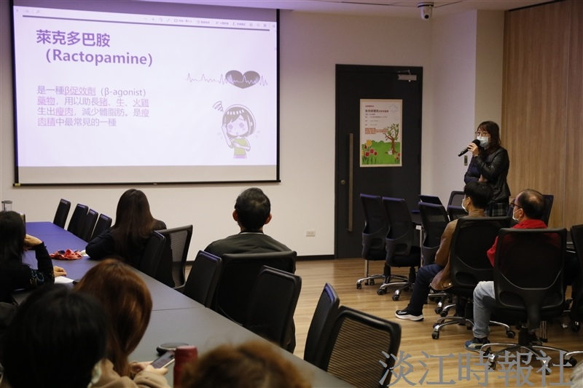
王怡文營養師於演講中，解說萊克多巴胺對人體的影響。（攝影／高宇彣）

